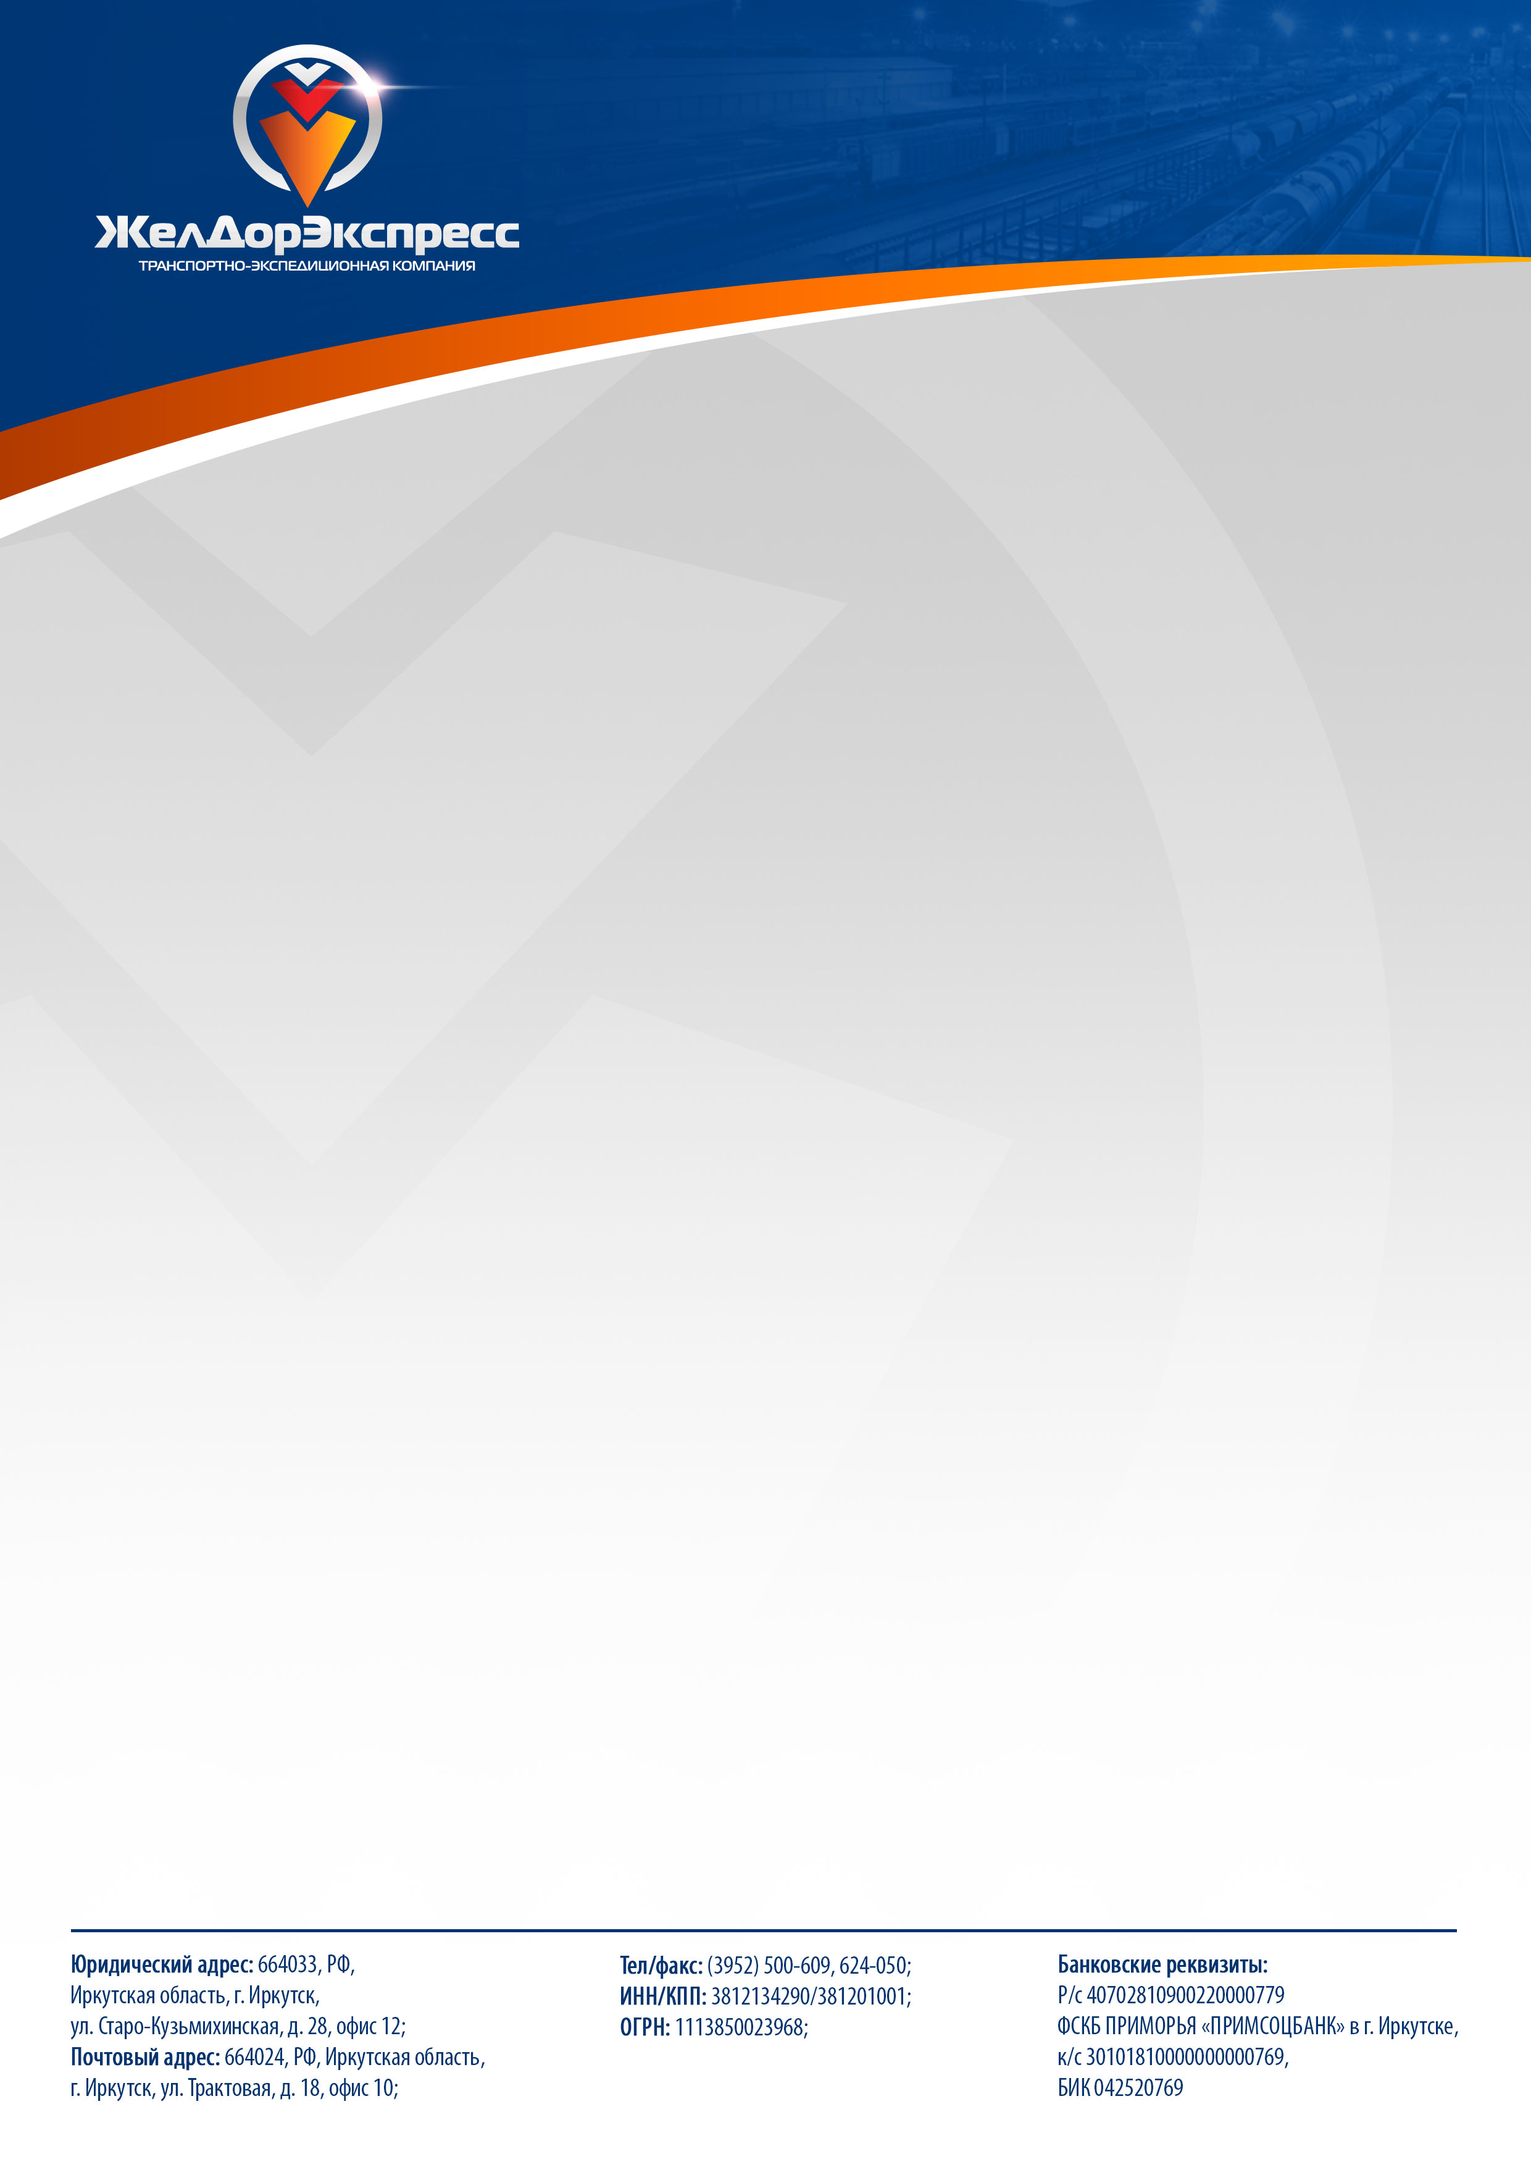

Расценки на транспортно-экспедиционное обслуживание по маршрутам:

Москва – Иркутск 7 дней

Санкт-Петербург – Иркутск 9-12 дней

Новосибирск – Иркутск 2-3 дня

Красноярск – Иркутск 1-2 дня
Вес (кг) | Цена за 1 кг. |  |  |  | Объем (м³) | Цена за 1 м³
Вес (кг) | МСК | СПб | НСК | КРС | Объем (м³) | МСК | СПб | НСК | КРС
Более 5000 | 31,00 | 36,00 | 13,00 | 10,50 | Более 30 | 6800 | 7950 | 2860 | 2100
3001-5000 | 31,40 | 36,40 | 13,50 | 11,00 | 15.1-30.0 | 6900 | 8000 | 2970 | 2200
1001-3000 | 31,80 | 36,80 | 14,00 | 11,50 | 10.1-15.0 | 7000 | 8100 | 3080 | 2300
501-1000 | 32,50 | 37,30 | 14,50 | 12,00 | 5.1-10.0 | 7150 | 8200 | 3200 | 2400
201-500 | 33,40 | 37,50 | 15,00 | 12,50 | 2.1-5.0 | 7350 | 8250 | 3300 | 2500
до 200 | 34,50 | 37,70 | 15,50 | 13,00 | до 2.0 | 7600 | 8300 | 3410 | 2600
Минимальная стоимость перевозки груза Мск. - Нск. - Крс. - Ирк. (до 0,2 м³)

Конверт | 1,1-10 кг | 10,1-20 кг | 20,1-30 кг | 30,1-40 кг | 40,1-50 кг
500 | 700 | 900 | 1200 | 1400 | 1600
Минимальная стоимость перевозки груза СПб - Нск. - Крс. - Ирк. (до 0,2 м3):
до 15 кг – 1500 руб, от 15,1 до 50 кг – 2000 руб.

Приём груза производится на погрузочной площадке по адресам:

Москва: ООО «ЖелДорЭкспресс» ул. Промышленная 11, склад №41 (495) 749-97-28

С-Петербург: ООО «ТЭК ЭКСПЕДИЦИЯ ПЛЮС» ул. Партизанская 25, (812) 309-91-95, Пр-т Александровской фермы, д. 29, лит. "Р" 7 (812) 309-50-44

Новосибирск: ООО «ЖелДорЭкспресс» Сибиряков-Гвардейцев 49/5, 8 (383) 354-99-80; 8-953-764-49-11

Красноярск: ООО «ЖелДорЭкспресс» проспект Котельникова 29Б/1 8 (950) 083-99-38

Иркутск: Тургенева 8 «А», СВХ ОАО «РЖД», ворота № 1, 8(3952) 722-609

Дополнительные услуги:
За гарантированное тёплое место (надбавка):  За хрупкое отправление (надбавка):  Перевозка негабаритных грузов (надбавка):  (Негабарит – длина одного измерения превышает три метра или вес одного места более 500 кг или объем одного места более 2,3м³)  Приём/выдача груза с внутренним пересчётом по накладной (надбавка): | 50%  25%  25%  50%
Изготовление деревянной обрешётки груза  (при изготовление обрешетки, объем груза увеличивается на 25%):  Минимальная стоимость обрешётки:  Паллетный борт  Упаковка и опломбировка в мешок (100x150):  Возврат документов:  Страховка:  Въезд на погрузочную площадку (свыше 0,2м3-50кг):  Погрузка и выгрузка в пунктах оборота без использования автопогрузчика: | 1800руб./м³  1000 руб.  500 руб.  150 руб.  250 руб.  0,15%  150 руб.  Бесплатно

Надеемся на долгосрочное и плодотворное сотрудничество!

ВСЕ ЦЕНЫ УКАЗАНЫ В РУБЛЯХ С НДС (22%). ПРАЙС-ЛИСТ ДЕЙСТВУЕТ с 15.10.2026 г.

